GUÍA DE HISTORIA
Nombre: | Curso: 3°A | Fecha: semana N° 15
¿QUÉ APRENDEREMOS?
Objetivo (s): OA 9 Caracterizar el entorno geográfico de las civilizaciones estudiadas, utilizando vocabulario geográfico adecuado (continente, valle, montaña, océano, río, archipiélago, mares, península, ciudad, construcciones y monumentos, entre otros).
Contenidos: construcciones antigua Grecia
Objetivo de la semana: Describir, sobre la base de imágenes, construcciones de la Grecia antigua que se mantienen hasta el presente, mediante guía de trabajo
Habilidad: describir

¿Qué necesito saber?

Para comenzar necesitas saber de qué se trata la habilidad de Describir y qué entendemos por construcciones de la antigua Grecia

Entonces:
describir: Se debe observar las características de un objeto o persona las que pueden ser físicas o psicológicas en este caso utilizaremos las físicas.
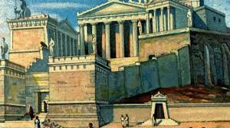
La arquitectura griega de la antigüedad engloba todas las estructuras creadas por los habitantes de habla griega que ocupaban el territorio del Peloponeso, las Islas Egeas y algunas zonas de Anatolia hace aproximadamente 2500 años. Engloba toda obra arquitectónica creada desde el 900 a. C. hasta el primer siglo de la era actual.
En la actualidad, las obras arquitectónicas griegas que más relevancia tienen son los templos, los cuales fueron edificados a lo largo de todo el territorio helénico en la antigüedad. Tanto los templos como los teatros griegos se conservan en un estado sorprendentemente bueno, considerando el tiempo que tienen de haber sido construidos.

Origen
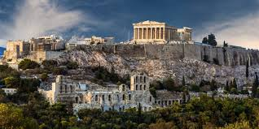
Si bien por mucho tiempo se creyó que los orígenes de la arquitectura griega provenían de culturas mediterráneas, las civilizaciones cuya arquitectura influenció directamente al estilo griego fueron las de Asia Menor. Particularmente, la arquitectura griega proviene de las civilizaciones que ocupaban lo que el día de hoy es Turquía.
Los templos servían como casas para los dioses, los cuales eran representados por una estatua que estaba presente en todas estas edificaciones.

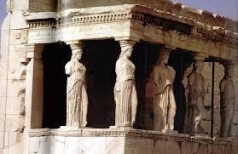
Monumentos de los griegos
Grecia ocupó una amplia región, sobre todo en el período helenístico, en el cual construyó grandes monumentos, en especial templos dedicados a sus numerosos dioses mitológicos, además de estatuas esculpidas en mármol y bronce que los representan.
Entre estos monumentos podemos encontrar los siguientes:
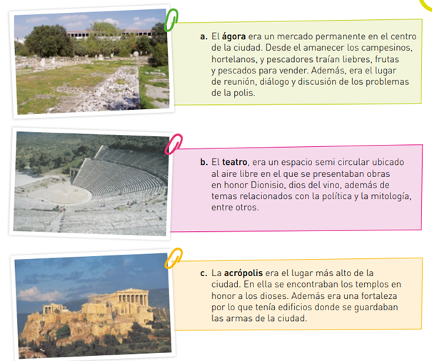

- Observa esta representación de una ciudad griega para que tengas una idea de cómo se distribuían las construcciones en la ciudad
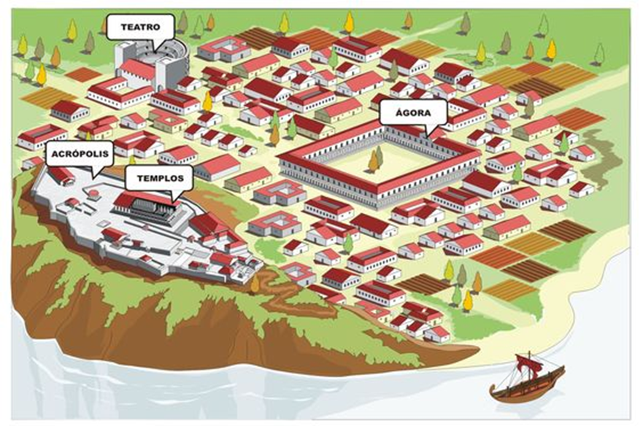

Ahora a trabajar
I.- Observa con atención las siguientes imágenes, de las principales construcciones de la antigua Grecia y luego describe las características de cada una de ellas con tus propias palabras, completa la siguiente tabla. Guíate por el ejemplo dado.
Construcción | Características
Ágora  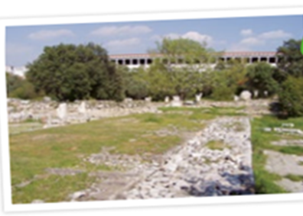 | - Es un lugar plano  - Con una especie de calle con piedras  - Con arboles a su alrededor  - A lo lejos se ve una especie de pared con orificios
El teatro
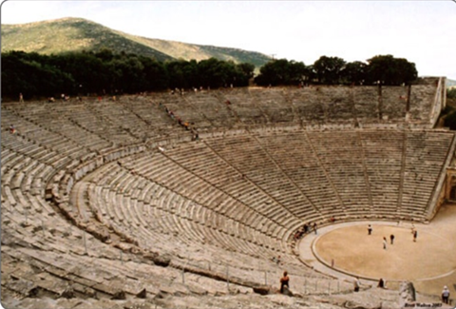
El partenón
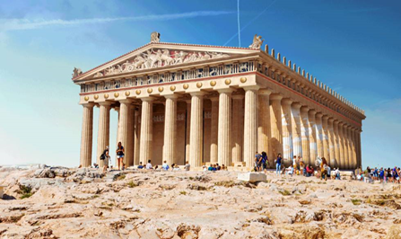
El Oráculo de Delfos
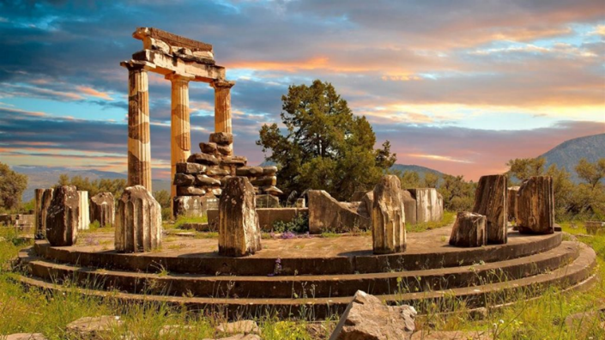

II.-Repasemos lo aprendido lee con mucha atención y luego marca la alternativa correcta.
TIKET DE SALIDA
1.- ¿El lugar específico donde se ubicó la civilización griega es:  - península Ibérica  - península de los Balcanes  c) Península Itálica | 2.- algunas características de la acrópolis son:  - Esta en el lugar más alto  - Se encontraban los templos  - a y b son correctas
3.- ¿Cuáles fueron las obras arquitectónicas griegas con más relevancia?  - Los estadios  - Las columnas  - Los templos | 4.- el teatro era utilizado para:  - Adorar a los dioses  - Para ir a comer  - Para presentar obras en honor a los dioses y temas relacionados con la política
Para reflexionar
.2.- ¿Crees que el entorno geográfico influyó en el desarrollo de las construcciones de la antigua Grecia? Mencione dos razones.
______________________________________________________________________________________________________________________________________________
Cuando nos proponemos aprender no importa el lugar… hoy estamos en casa éxito tú puedes

